פרויקט גמר – מחברת תווים אינטראקטיבית

מגיש: אופיר אביטבול

אימייל: ophir.abitbol@mail.huji.ac.il

מנחה: ד"ר יובל קוכמן

אימייל: yuvalko@mit.edu

תוכן עניינים

1 תיאור הפרויקט 2

2 אסטרטגיית הפתרון 4

3 פתרונות קיימים 5

4 בדיקות ואימות 5

5 חומר רקע שנקרא 6

6 חומר רקע עתידי 6

7 עזרים טכניים 6

8 לוח זמנים משוער 6

# תיאור הפרויקט:

* 1. **הקדמה - לימוד נגינה**:
     1. כאשר לומדים לנגן על כלי נגינה, בין אם זהו לימוד עצמי או לימוד בעזרתו של מורה, יש צורך לתרגל רבות בצורה עצמאית.
     2. התרגול בד"כ יתבצע על ידי ניגון קטע מוזיקלי בעזרת מחברת תווים.
  2. **תיאור הבעיה**:
     1. הבעיה המרכזית בתרגול בעזרת מחברת תווים היא החוסר במשוב.
     2. התלמיד אינו מקבל משוב בעת התרגול, ועל כן אינו יודע האם הוא מנגן בצורה נכונה:
        1. האם הוא מנגן בקצב הנכון?
        2. האם הוא מנגן את התווים הנכונים?
        3. האם הוא מנגן את התו באורך הנכון?
     3. על כן, יכול להיווצר מצב בו התלמיד מתרגל זמן רב, איך ללא תועלת!
  3. **פתרונות קיימים**:
     1. מטרונום
        1. זהו כלי עזר, אשר משמיע נקישות בתדר קבוע בהתאם לבחירת המשתמש.
        2. אף על פי שהמטרונום עוזר לשמור על קצב, הוא אינו מספק משוב, ועל כן לא פותר את הבעיה.
        3. כמו-כן, המטרונום משמיע קצב קבוע והינו בלתי תלוי בתווים, כלומר גם אם הקצב נכון, לא מתבצע אימות תווים.
     2. אפליקציות ייעודיות:
        1. **אפליקציות זיהוי תווים[1]**
           1. אפליקציות אשר "מקשיבות" לניגון הכלי, ולאחר מכן מרכיבות מחברת תווים בהתאם, כלומר מכינות מחברת תווים אשר מכילות את הקטע שנוגן (ראה תרשים 1).
           2. הבעיה באפליקציות אלו, הוא שגם כאן לא מתקבל משוב, והם מיועדות בעיקר לנגנים אשר מעוניינים להעלות את היצירות שלהם לכתב.

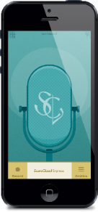

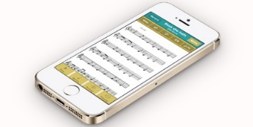

תרשים 1 –ScoreCloud, אפליקציה אשר מקליטה את קטע המוזיקה ומציגה אותו בצורת מחברת תווים

* + - 1. **אפליקציות לימוד נגינה על פסנתר**
         1. אפליקציות אלו מתחלקות לשני סוגים:

אפליקציות אשר משתמשות בפסנתר וירטואלי, כלומר האפליקציה יוצרת פסנתר וירטואלי על המסך, והמשתמש מנגן על מסך הטאבלט (תרשים 2). מיותר לציין כי אי אפשר ללמוד לנגן על פסנתר בניגון על טאבלט, וכי זה יותר 'גימיק' מאשר לימוד.

אפליקציות אשר משתמשות בעיבוד אותות על מנת לאפשר שימוש בפסנתר של המשתמש. אני מצאתי אפליקציה אחת כזאת[2], אך היא איננה משתמשת במחברת תווים, אלא במשחקים בהם יש ללחוץ על התו הנכון בזמן הנכון (תרשים 3). לדעתי, קהל היעד של אפליקציה זו הינו ילדים, ומעבר לזאת, היא מוגבלת במורכבות הקטעים (לא ראיתי קטעים אשר מכילים ניגון של יותר משני תווים בו זמנית).

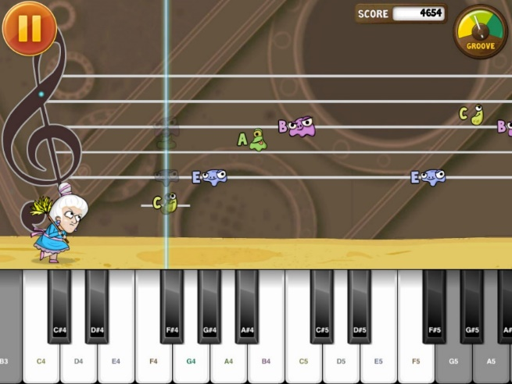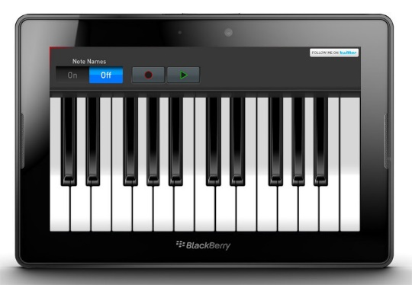

תרשים 2 (ימין) ו-3 (שמאל) – פסנתר וירטואלי ומשחק אשר משתמש בעיבוד אותות הפסנתר של המשתמש

* 1. **פתרון אידאלי:**
     1. פתרוןאידאלימבחינתי יהיה פתרון אשר יאפשר תרגול זהה כמה שיותר לתרגול רגיל עם מחברת תווים, אך שבנוסף יאפשר משוב.
     2. על כן, הפתרון האידאלי הינו מחברת תווים אשר מקיימת אינטראקציה עם התלמיד ונותנת לו משוב לגבי הניגון שלו, בכל רמה של קטע מוזיקלי.
  2. **הפתרון המוצע**
     1. הפתרון המוצע הינו פיתוח אפליקציה לטאבלט, אשר תחליף את מחברת התווים הקיימת.
     2. אפליקציה זו צריכה בראש ובראשונה לדמות מחברת תווים בצורה הטובה ביותר, ע"מ שלא להפריע לתלמיד בקריאה והתרגול של התווים.
     3. כמו-כן, האפליקציה תעניק משוב לתלמיד בשתי דרכים:
        1. **משוב בזמן אמת**
           1. התלמיד יקבל משוב בזמן אמת בכל רגע נתון, כלומר בעת ניגון תו מסוים (או חוסר ניגון) התלמיד יקבל משוב האם זהו התו הנכון, האם זהו הקצב הנכון והאם הוא ניגן את התו באורך הנכון (כמובן, המשוב יינתן בצורה שלא תסיח את דעת המשתמש).
        2. **משוב כללי**
           1. בעת סיום ניגון הקטע התלמיד יקבל משוב כללי, לדוגמא "הקטע נוגן בקצה איטי מדי", "המעבר בין התווים מהר מדי", יש קושי במעבר בין תווים רחוקים" וכו'.

# אסטרטגיית הפתרון:

* 1. **המערכת מבוססת על 3 מודולים**:
     1. המודול הראשון ייצג קטע מוזיקלי על הטאבלט בצורת מחברת תווים, כלומר יהווה מעין מחברת תווים וירטואלית. המשתמש יניח את הטאבלט על הפסנתר כאילו היה מחברת תווים.
        1. נכון לעכשיו, בהמלצת המנחה, אשתמש בספרייה של קטעי MIDI ואבנה אינטרפייס אשר ייצג קטע MIDI בצורת מחברת תווים.
     2. המודול השני יבצע עיבוד אותות בזמן אמת בעת ניגון המשתמש וישווה את תוצאות העיבוד לתווים המוצגים על מחברת התווים. אלגוריתם עיבוד האותות צריך להיות מספיק מורכב ע"מ לזהות כמה תווים אשר מנוגנים בו זמנית.
        1. עיבוד האותות ישתמש באלגוריתמים שונים של ניתוחי פורייה, ושימוש באורכים שונים של חלונות ופילטרים.
        2. בבניית האלגוריתם אבדוק את השפעתם של אורכי חלונות שונים על דיוק התוצאות לעומת יעילותם וזמן העיבוד, שכן המודול צריך לפעול בזמן אמת.
        3. אצטרך לקבוע חפיפה מסוימת בין החלונות וזאת ע"מ שאוכל לקבוע מיקום מדויק יותר של תו על ציר הזמן, וכן אורך תווים מדויק יותר וכו'.
     3. המודול השלישי יציג את תוצאות המודול השני על המחברת הווירטואלית.
        1. עדיין לא החלטתי מהי תהיה דרך התצוגה: ייתכן ואסמן תווים שנוגנו נכון בצבע אחד ותווים שנוגנו לא נכון בצבע אחר, או שאסמן רק תווים שנוגנו לא נכון, או שאציג את התווים אשר מנוגנים במקביל לתווים על המחברת וכו'.
        2. אני מניח שאנסה כמה שיטות עד שאמצע אחת אידאלית מבחינת קליטה מהירה של המשתמש, וחוסר הפרעה להמשך הניגון.

# פתרונות קיימים:

* 1. בחרתי להציג את הפתרונות הקיימים בסעיף 1) שכן לדעתי הם עוזרים להבין את הבעיה שאני מנסה לפתור.
  2. ההבדלים בין הפתרונות:
     1. מתן משוב למשתמש, כאשר הוא מנגן על הפסנתר שלו (ולא על פסנתר וירטואלי).
     2. אופן שימוש אשר מקל על הלמידה העתידית, וזאת ע"י שימוש במחברת תווים וירטואלית (בניגוד למשחק עם תווים תרשים 3).
     3. אפשרות לתרגול של קטעי מוזיקה בכל הרמות.
        1. השאיפה שלי היא שהמודול של עיבוד האותות יוכל לזהות יצירות מורכבות, כגון 4-5 תווים שמנוגנים בו זמנית, קטעים שמנוגנים בקצב מהיר ותווים שמנוגנים באורכים שונים.

# בדיקות ואימות:

* + 1. **אימות:**
       1. מודול א'
          1. המערכת צריכה להיות מסוגלת לייצג כל קטע מוזיקלי, מורכב ככל שיהיה, בצורה ויזואלית ברורה ונקייה.
          2. מחברת התווים צריכה להיות קריאה ונוחה לשימוש.
          3. על כן אאמת את מודול א' על ידי בדיקה והשוואת המחברת הווירטואלית למחברת תווים רגילה עבור כמה קטעי מוזיקה שונים.
       2. מודול ב' ו-ג'
          1. ע"מ לבדוק את עיבוד האותות אבחר קטע מסוים ואנגן אותו על הפסנתר, כאשר לעיתים אזייף בכוונה.
          2. מודול ב' צריך להיות מסוגל להבחין בתווים שניגנתי נכון ובתווים שזייפתי.
          3. מודול ג' צריך להיות מסוגל להציג את הנתונים של מודול ב' לגבי מיקום וסוג השגיאה על ציר הזמן של מחברת התווים.
    2. **בדיקה:**
       1. ע"מ לבדוק את המודולים השונים, הייתי רוצה להפעיל את האפליקציה כאשר ישנו רעש רקע מסוים. האפליקציה צריכה להיות מסוגלת לעבוד גם כאשר התלמיד מנגן בחדר בו יש מעט רעש.
       2. כמו-כן, עיבוד האותות צריך להיות מסוגל לעבוד במקרי הקצה הבאים:
          1. ניגון של עד 4-5 תווים בו זמנית.
          2. הבחנה בין ניגון תו לאורך זמן ממושך לבין ניגון אותו התו כמה פעמים (לדוגמא הבדל בין ניגון התו 'דו' באורך 2 שניות, לבין ניגון התו 'דו' במשך שנייה פעמיים ברצף).
       3. כמו-כן, בהקשר לזאת אאלץ לקבוע מעין 'דלתה' מסוים, כלומר מרחב שגיאות כלשהו בנוגע לקצב ואורך התווים, וזאת בהמלצת המנחה, שכן לטענתו אין שני אומנים מנגנים בצורה זהה לחלוטין, וייתכן ששני ניגונים של אותו קטע מוזיקלי אשר יהיו שונים במקצת ברמת הקצב ואורך התווים בכל זאת ייצגו את אותו הקטע המוזיקלי באופן שווה ולגיטימי.

# חומר רקע שנקרא:

* 1. מעבר חוזר על ספר הקורס של DSP.
  2. שיטת Spectrogram של מטלאב.

# חומר רקע עתידי:

* 1. עיבוד אותות אקראיים.
  2. מוזיקה ממבט מתמטי (תווים כאותות, אוקטבות וכו').
  3. עיבוד אותות בזמן אמת.
  4. ייצוג MIDI של קטעי מוזיקה.
  5. אנדרואיד: בניית אפליקציות, שימוש בחומרת המכשיר (מיקרופון) וחישובים בזמן אמת.

# עזרים טכניים:

* 1. טאבלט- לא קיים ברשותי, המנחה אמר שהוא יכול לרכוש לטובת הפרויקט.

# לוח זמנים משוער:

|  |  |
| --- | --- |
| תאריך | מטלה |
| 7-9.14 | כתיבת אלגוריתם במטלאב לעיבוד אותות אשר מקבל כקלט קטע מוזיקלי, ומשווה אותו לקובץ MIDI. (עובד offline). |
| 10-11.14 | המרת האלגוריתם לעבודה בזמן אמת.  המרת האלגוריתם לjava-. |
| 12.14-2.15 | פיתוח האפליקציה אשר משתמשת באלגוריתם. שימוש במיקרופון של מכשיר הסלולר כקלט. |
| 3-5.15 | פיתוח הUI- באפליקציה (מודול 1+3). |
| 5.15 | הכנת פוסטר ומצגת. |
| 6.15 | ספר פרויקט. |

1. לדוגמא: Reflowapp, scorecloud, notionmusic.
2. Joytunes (פיתוח ישראלי ☺ ) <http://www.joytunes.com/>